Консультация для родителей
«Роль семьи в воспитании грамотного пешехода»

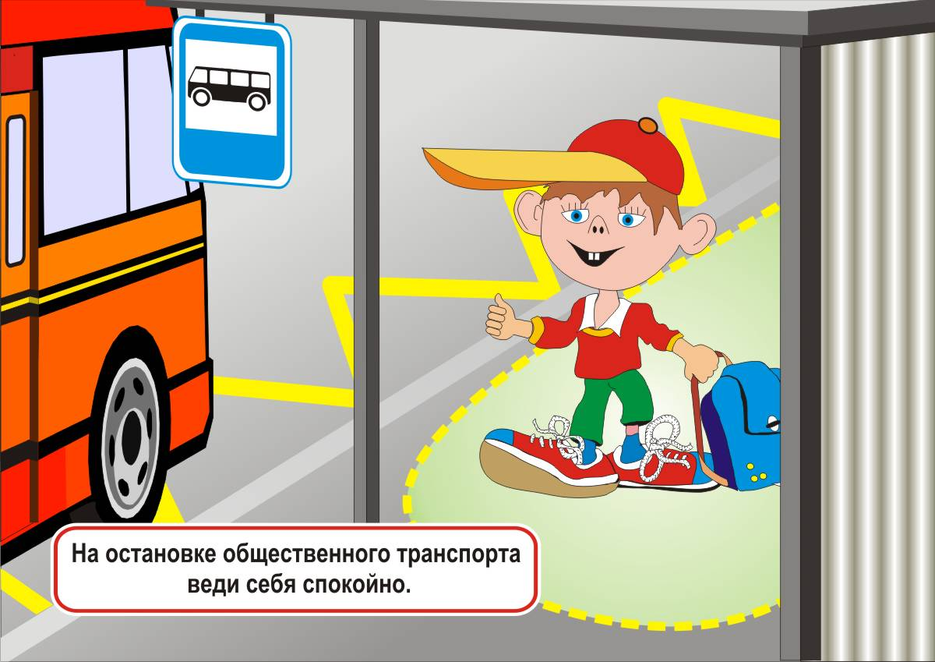

Много счастья приносят дети в семью. Как радует их первый лепет, первые шаги, первый день в школе, первая пятерка!
Ваш ребенок стал сегодня первоклассником. Это большое событие в его жизни и жизни вашей семьи. Именно в этот день мы считаем своим долгом, обратится к вам с добрыми советами. Следуя в школу или, возвращаясь, домой, ваши дети будут пересекать улицы с интенсивным движением транспорта. И нельзя забыть о том, что всем ребятам свойственна непосредственность поведения. Они в любое время способны на шалости, опасные игры на улицах, а это может привести к несчастному случаю.
Помните об этом, товарищи родители, приучайте ребят к соблюдению правил дорожного движения. Было бы хорошо, если бы вы смогли провожать детей в школу и встречать из школы. А если нет такой возможности, обязательно найдите безопасный путь. Пройдите по нему несколько раз и укажите на опасные участки.
Очень важно, чтоб ваш ребенок не только запомнил, но и понял, почему нужно строго выполнять правила дорожного движения. Личным примером приучайте его, как надо вести себя на улице.
Только большой заботой о наших детях мы сможем предупредить несчастные случаи с ними и сохранить им самое дорогое – здоровье и детях мы сможем предупредить жизнь.
ПОВТОРЯЙТЕ С ДЕТЬМИ ДОМА
• Что называется улицей?
• Что такое пешеходный переход?
• Как обозначается пешеходный переход?
• Из каких частей состоит улица?
• Что такое перекресток?
• Зачем нужны тротуары?
• Как вести себя на тротуарах?
• По какой стороне тротуара можно идти?
• Когда и где можно переходить улицу?
• Зачем нужен светофор?
• Чем отличается пешеходный светофор от обычного светофора?
• Что означает красный, желтый, зеленый свет светофора?
• Почему нельзя перебегать через улицу перед едущим транспортом?
• Кто такой регулировщик?
• Как надо вести себя в автобусе, троллейбусе?
• Как надо вести себя при выходе из автобуса?
• Как переходить дорогу после выхода из автобуса?
• Разрешается ли переходить дорогу по проезжей части, если в этом месте есть подземный переход?
• Запрещается ли переходить дорогу в местах, где есть пешеходные ограждения?
• Где можно кататься на велосипеде?
• Если мяч покатился на дорогу, как следует поступить?
• Можно ли сокращать дорогу, если вы очень спешите?
• Можно ли перебегать дорогу, если нет машины?
• Где пассажиры должны ожидать транспорт?
• Какие дорожные знаки встречаются по дороге в детский сад, в школу, как они называются и т. д.
Психологические особенности поведения детей на улице
Статистика, проанализировав дорожно – транспортные происшествия нашей страны, в которых пострадали дети, установила, что большинство дорожно – транспортных происшествий происходит не далеко от дома. Ведь у детей не предсказуемое поведение.
На улице дети отвлекаются на все интересное. Идя в компании, они часто увлекаются разговорами, не смотрят на дорогу, из–за недостатка внимания не слышат сигнала автомобилей.
Дети с сильной нервной системой, которые любят шумные игры, при громких звуках реагируют быстро. Как правило, они бегут от опасности и попадают под автомобили. Но дети со слабой нервной системой обладают замедленной реакцией на звуки и световые сигналы автомобиля. В опасных ситуациях у них происходит торможение, и они теряются, не зная, что делать. Особого внимания к себе требуют рассеянные дети. Причиной рассеянности могут быть утомление, плохое самочувствие, нежелание что – либо делать. В результате у них снижается способность контролировать себя.
Есть различия в реакции мальчиков и девочек на движущейся транспорт. Мальчики обычно стараются быстрее перебежать дорогу, не рассчитывая дистанцию между собой и автомобилем и не задумываясь о том, что автомобили идут в несколько рядов. Девочки же могут остановиться и побежать назад. Случается и так, что ребенок, стоящий на тротуаре, неожиданно срывается с места и бросается наперерез потоку машин.
Дорогие родители, помните, что ваши дети оценивают ситуацию на дороге иначе, чем взрослые!
Родители должны развивать у своих детей сенсомоторные и интеллектуальные навыки безопасного поведения на улицах и дорогах.
Личный пример родителей для детей – это важно!
Нарушая правила дорожного движения, родители как бы негласно разрешают нарушать их своим детям.
Гуляя с малышом, вслух комментируйте все, что происходит на дорогах, наблюдайте, как движутся транспорт и пешеходы. Знакомьте ребенка с правилами дорожного движения постепенно, не навязчиво, используя каждый подходящий момент. Обязательно, дома закрепите эти правила.
Используйте в обучении детей правилам дорожного движения стихи, рассказы, песни, фильмы, настольно – печатные, подвижные и сюжетные игры, принимайте в играх самое активное участие, дети это любят.
Помните родители – только ваша культура поведения, строгое выполнение правил дорожного движения, терпение, ответственность за здоровье поможет нам вместе воспитать у детей навыки и привычку безопасного поведения на улице.
РЕКОМЕНДАЦИИ РОДИТЕЛЯМ, ИДУЩИМИ С ДЕТЬМИ.
• Пересекай проезжую часть по пешеходным переходам;
• Строго подчиняйся сигналам светофора;
• Не останавливайся близко от проходящего транспорта;
• Будь внимателен в ненастную погоду, когда водителю трудно рассчитать тормозной путь его машины;
• Не ослабляй внимания при желтом сигнале светофора;
• Даже переходя дорогу на зеленый сигнал светофора, будь предельно внимателен и осторожен;
• Не перебегай улицу, а переходи ее шагом и в прямом направлении, а не наискосок;
• Не успев перейти улицу, остановись и дай возможность водителю объехать тебя;
• Не сходи с тротуара на проезжую часть улицы вне пешеходных переходов или когда переход запрещен;
• не останавливайся в непосредственной близости от проходящего транспорта, он может потащить за собой;
• После выхода из общественного транспорта переходи улицу только по пешеходному переходу, а если его нет, то после отхода автобуса, троллейбуса, когда дорога будет хорошо просматриваться в обе стороны;
• при приближении специального транспорта с включенным звуковым сигналом отходи в сторону, чтобы не мешать их маневрированию.
ДОРОГИЕ МАМЫ! ДОРОГИЕ ПАПЫ! БУДЬТЕ ВНИМАТЕЛЬНЫ!
Большая часть наездов на пешеходов случается там, где транспортные и пешеходные пути пересекаются: на наземных переходах, остановках общественного транспорта, у магазинов, школ, театров…
ДОРОГИЕ МАМЫ! ДОРОГИЕ ПАПЫ! УБЕДИТЕ ДЕТЕЙ В ТОМ, ЧТО
любое транспортное средство, набравшее скорость, не может остановиться сразу, а будет двигаться по инерции.

